Міністерство освіти і науки України

Національний технічний університет України «Київський політехнічний інститут імені Ігоря Сікорського»

Факультет інформатики та обчислювальної техніки

Кафедра інформатики та програмної інженерії

Звіт

з лабораторної роботи № 1 з дисципліни

«Програмування веб застосувань»

Варіант 15

Виконав студент ІП-15, Лазюта Олексій Сергійович

(шифр, прізвище, ім'я, по батькові)

Перевірив Ковтунець Олесь Володимирович

(прізвище, ім'я, по батькові)

Київ 2022

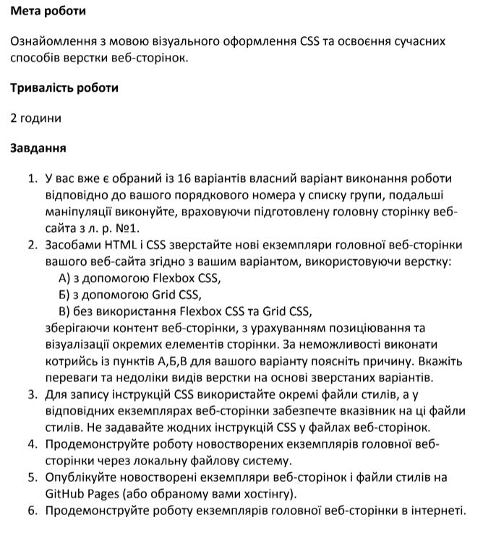

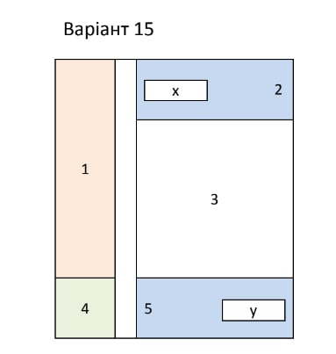

FlexBox:

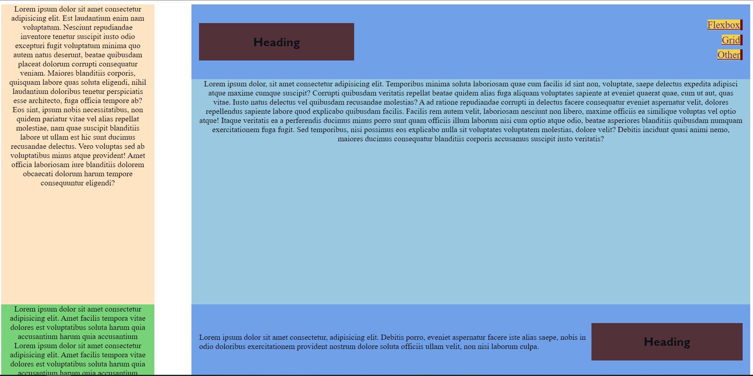

Grid

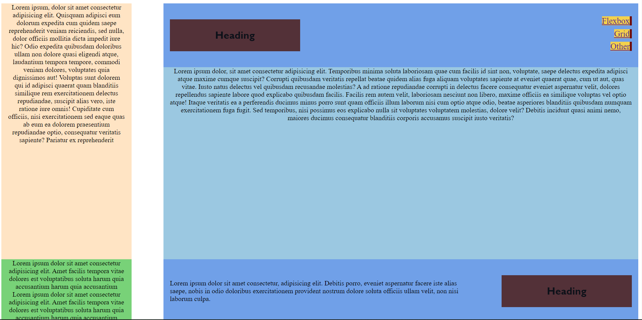

Other(table):

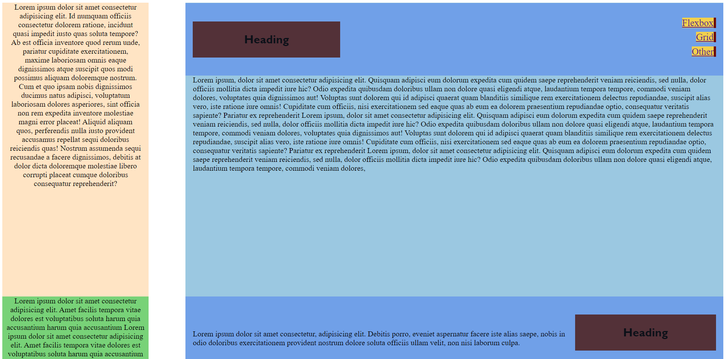

**1.Flexbox**

<!DOCTYPE html>

<html>

  <head>

    <link type="text/css" rel="stylesheet" href="webLab2.flex.css" />

    <meta charset="utf-8"/>

  </head>

  <body>

    <div class="top">

    <div class="leftBlock">

    <div class="leftDiv1">

      Lorem ipsum dolor sit amet consectetur adipisicing elit. Est laudantium enim nam voluptatum. Nesciunt repudiandae inventore tenetur suscipit iusto odio excepturi fugit voluptatum minima quo autem natus deserunt, beatae quibusdam placeat dolorum corrupti consequatur veniam. Maiores blanditiis corporis, quisquam labore quas soluta eligendi, nihil laudantium doloribus tenetur perspiciatis esse architecto, fuga officia tempore ab? Eos sint, ipsum nobis necessitatibus, non quidem pariatur vitae vel alias repellat molestiae, nam quae suscipit blanditiis labore ut ullam est hic sunt ducimus recusandae delectus. Vero voluptas sed ab voluptatibus minus atque provident! Amet officia laboriosam iure blanditiis dolorem obcaecati dolorum harum tempore consequuntur eligendi?

    </div>

    </div>

    <div class="rightBlock">

    <div class="rightDiv2">

      <h2 id = "topHeader">Heading</h2>

      <ul class="menulist">

        <li><a href = "index.html" target = "_self">Flexbox</a></li>

        <li><a href = "index2.html" target = "_self">Grid</a></li>

        <li><a href = "index3.html" target = "_self">Other</a></li>

      </ul>

    </div>

    <div class="rightDiv3">

      Lorem ipsum dolor, sit amet consectetur adipisicing elit. Temporibus minima soluta laboriosam quae cum facilis id sint non, voluptate, saepe delectus expedita adipisci atque maxime cumque suscipit? Corrupti quibusdam veritatis repellat beatae quidem alias fuga aliquam voluptates sapiente at eveniet quaerat quae, cum ut aut, quas vitae. Iusto natus delectus vel quibusdam recusandae molestias? A ad ratione repudiandae corrupti in delectus facere consequatur eveniet aspernatur velit, dolores repellendus sapiente labore quod

      explicabo quibusdam facilis. Facilis rem autem velit, laboriosam nesciunt non libero, maxime officiis ea similique voluptas vel optio atque! Itaque veritatis ea a perferendis ducimus minus porro sunt quam officiis illum laborum nisi cum optio atque odio, beatae asperiores blanditiis quibusdam numquam exercitationem fuga fugit. Sed temporibus, nisi possimus eos explicabo nulla sit voluptates voluptatem molestias, dolore velit? Debitis incidunt quasi animi nemo, maiores ducimus consequatur blanditiis corporis accusamus suscipit iusto veritatis?

    </div>

</div>

</div>

<div class="bottom">

<div class="leftBlock">

  <div class="leftDiv4">

    Lorem ipsum dolor sit amet consectetur adipisicing elit. Amet facilis tempora vitae dolores est voluptatibus soluta

    harum quia accusantium harum quia accusantium

    Lorem ipsum dolor sit amet consectetur adipisicing elit. Amet facilis tempora vitae dolores est voluptatibus soluta

    harum quia accusantium harum quia accusantium

</div>

</div>

<div class="rightBlock">

  <div class="rightDiv5">

    <div>

    Lorem ipsum dolor sit amet consectetur, adipisicing elit. Debitis porro, eveniet aspernatur facere iste alias saepe, nobis in odio doloribus exercitationem provident nostrum dolore soluta officiis ullam velit, non nisi laborum culpa.

    </div>

    <h2 id = "bottomHeader">Heading</h2>

  </div>

</div>

</div>

  </body>

</html>

**Css:**

body{

*justify-content*: space-between;

}

.top, .bottom{

*display*: flex;

*justify-content*: space-between;

}

.leftBlock{

*width*: 20vw;

}

.rightBlock{

*width*: 73vw;

}

.leftDiv1{

*min-height*: 80vh;

*padding-left*: 1vw;

*padding-right*: 1vw;

*background-color*:bisque;

*text-align*: center;

*height*: 100%;

}

.rightDiv2{

*display*: flex;

*align-items*: center;

*justify-content*: center;

*padding-left*: 1vw;

*padding-right*: 1vw;

*min-height*: 20vh;

*text-align*: right;

*background-color*: rgb(112, 160, 232);

}

.rightDiv3{

*padding-left*: 1vw;

*padding-right*: 1vw;

*min-height*: 60vh;

*text-align*: center;

*background-color*: rgb(155, 200, 225);

*height*: 100%;

}

.leftDiv4{

*min-height*: 20vh;

*padding-left*: 1vw;

*padding-right*: 1vw;

*text-align*: center;

*background-color*: rgb(120, 210, 120);

*height*: 100%;

}

.rightDiv5{

*display*: flex;

*align-items*: center;

*justify-content*: center;

*word-wrap*:break-word;

*padding-left*: 1vw;

*padding-right*: 1vw;

*min-height*: 20vh;

*text-align*: left;

*background-color*: rgb(112, 160, 232);

*height*: 100%;

}

.rightDiv5 div{

*width*: 70vw;

}

.menulist{

*margin-top*: 1px;

*width*: 50vw;

}

.menulist li{

*list-style-type*: none;

*padding-top*: 1vh;

}

.menulist li a{

*font-size*: 20px;

*background-color*: rgb(243, 209, 75);

*border-right*: 5px solid rgb(111, 13, 13);

}

#topHeader {

*font-family*: 'Gill Sans', 'Gill Sans MT', Calibri, 'Trebuchet MS', sans-serif;

*float*: left;

*width*: 21vw;

*height*: 10vh;

*display*: flex;

*align-items*: center;

*justify-content*: center;

*background-color*: rgb(80, 36, 36);

*opacity*: 0.9;

}

#bottomHeader{

*font-family*: 'Gill Sans', 'Gill Sans MT', Calibri, 'Trebuchet MS', sans-serif;

*float*: right;

*width*: 27vw;

*height*: 10vh;

*display*: flex;

*align-items*: center;

*justify-content*: center;

*background-color*: rgb(80, 36, 36);

*opacity*: 0.9;

}

**2.Grid**

<!DOCTYPE html>

<html>

  <head>

    <link type="text/css" rel="stylesheet" href="webLab2.grid.css" />

    <meta charset="utf-8"/>

  </head>

  <body>

    <div class="leftDiv1">

      Lorem ipsum, dolor sit amet consectetur adipisicing elit. Quisquam adipisci eum dolorum expedita cum quidem saepe reprehenderit veniam reiciendis, sed nulla, dolor officiis mollitia dicta impedit iure hic? Odio expedita quibusdam doloribus ullam non dolore quasi eligendi atque, laudantium tempora tempore, commodi veniam dolores,

      voluptates quia dignissimos aut! Voluptas sunt dolorem qui id adipisci quaerat quam blanditiis similique rem exercitationem delectus repudiandae, suscipit alias vero, iste ratione iure omnis! Cupiditate cum officiis, nisi exercitationem sed eaque quas ab eum ea dolorem praesentium repudiandae optio, consequatur veritatis sapiente? Pariatur ex reprehenderit

    </div>

    <div class="rightDiv2">

      <h2 id = "topHeader">Heading</h2>

      <ul class="menulist">

        <li><a href = "index.html" target = "_self">Flexbox</a></li>

        <li><a href = "index2.html" target = "_self">Grid</a></li>

        <li><a href = "index3.html" target = "_self">Other</a></li>

      </ul>

    </div>

    <div class="rightDiv3">

      Lorem ipsum dolor, sit amet consectetur adipisicing elit. Temporibus minima soluta laboriosam quae cum facilis id sint non, voluptate, saepe delectus expedita adipisci atque maxime cumque suscipit? Corrupti quibusdam veritatis repellat beatae quidem alias fuga aliquam voluptates sapiente at eveniet quaerat quae, cum ut aut, quas vitae. Iusto natus delectus vel quibusdam recusandae molestias? A ad ratione repudiandae corrupti in delectus facere consequatur eveniet aspernatur velit, dolores repellendus sapiente labore quod

      explicabo quibusdam facilis. Facilis rem autem velit, laboriosam nesciunt non libero, maxime officiis ea similique voluptas vel optio atque! Itaque veritatis ea a perferendis ducimus minus porro sunt quam officiis illum laborum nisi cum optio atque odio, beatae asperiores blanditiis quibusdam numquam exercitationem fuga fugit. Sed temporibus, nisi possimus eos explicabo nulla sit voluptates voluptatem molestias, dolore velit? Debitis incidunt quasi animi nemo, maiores ducimus consequatur blanditiis corporis accusamus suscipit iusto veritatis?

    </div>

  <div class="leftDiv4">

    Lorem ipsum dolor sit amet consectetur adipisicing elit. Amet facilis tempora vitae dolores est voluptatibus soluta

    harum quia accusantium harum quia accusantium

    Lorem ipsum dolor sit amet consectetur adipisicing elit. Amet facilis tempora vitae dolores est voluptatibus soluta

    harum quia accusantium harum quia accusantium

  </div>

  <div class="rightDiv5">

    <div>

      Lorem ipsum dolor sit amet consectetur, adipisicing elit. Debitis porro, eveniet aspernatur facere iste alias saepe, nobis in odio doloribus exercitationem provident nostrum dolore soluta officiis ullam velit, non nisi laborum culpa.

      </div>

      <h2 id = "bottomHeader">Heading</h2>

  </div>

  </body>

</html>

**Css:**

body{

*display*: grid;

*grid-template-areas*:

    "leftColumn topHeader topHeader"

    "leftColumn middleSection middleSection"

    "leftColumn middleSection middleSection"

    "leftFooter rightFooter rightFooter";

*grid-template-rows*: 20vh repeat(*auto-fill*, minmax(20vh, 1fr));

*grid-template-columns*: 20vw repeat(*auto-fill*, minmax(65vw, 65vw));

*column-gap*: 5%;

}

.leftDiv1{

*grid-area*: leftColumn;

*min-height*: 80vh;

*padding-left*: 1vw;

*padding-right*: 1vw;

*background-color*:bisque;

*text-align*: center;

 }

.rightDiv2{

*grid-area*: topHeader;

*grid-auto-rows*: minmax(20vh, 20vh);

*display*: grid;

*grid-template-areas*:

    "header menuList";

*align-items*: center;

*padding-left*: 1vw;

*padding-right*: 1vw;

*min-height*: 20vh;

*max-height*: 0;

*text-align*: right;

*background-color*: rgb(112, 160, 232);

}

.rightDiv3{

*grid-area*: middleSection;

*grid-auto-flow*: column dense;

*padding-left*: 1vw;

*padding-right*: 1vw;

*min-height*: 60vh;

*text-align*: center;

*background-color*: rgb(155, 200, 225);

}

.leftDiv4{

*grid-area*: leftFooter;

*min-height*: 20vh;

*padding-left*: 1vw;

*padding-right*: 1vw;

*text-align*: center;

*background-color*: rgb(120, 210, 120);

}

.rightDiv5{

*grid-area*: rightFooter;

*display*: grid;

*grid-template-areas*:

    "rightFooterText rightFooterText footer";

*align-items*: center;

*padding-left*: 1vw;

*padding-right*: 1vw;

*min-height*: 20vh;

*text-align*: left;

*background-color*: rgb(112, 160, 232);

}

.rightDiv5 div{

*grid-area*: rightFooterText;

*width*: 45vw;

}

.menulist{

*grid-area*: menuList;

*margin-top*: 1px;

*margin-left*: 20vw;

}

.menulist li{

*list-style-type*: none;

*padding-top*: 1vh;

}

.menulist li a{

*font-size*: 20px;

*background-color*: rgb(243, 209, 75);

*border-right*: 5px solid rgb(111, 13, 13);

}

#topHeader {

*font-family*: 'Gill Sans', 'Gill Sans MT', Calibri, 'Trebuchet MS', sans-serif;

*width*: 20vw;

*height*: 10vh;

*line-height*: 10vh;

*grid-area*: header;

*justify-self*: start;

*text-align*: center;

*background-color*: rgb(80, 36, 36);

*opacity*: 0.9;

}

#bottomHeader{

*font-family*: 'Gill Sans', 'Gill Sans MT', Calibri, 'Trebuchet MS', sans-serif;

*margin-left*: 5vw;

*width*: 20vw;

*height*: 10vh;

*line-height*: 10vh;

*grid-area*: footer;

*justify-self*: end;

*text-align*: center;

*background-color*: rgb(80, 36, 36);

*opacity*: 0.9;

}

**3.Table**

<!DOCTYPE html>

<html>

  <head>

    <link type="text/css" rel="stylesheet" href="webLab2.table.css" />

    <meta charset="utf-8"/>

  </head>

  <body>

    <div class="top">

      <div class="leftDiv1">

        <div>

          Lorem ipsum dolor sit amet consectetur adipisicing elit. Id numquam officiis consectetur dolorem ratione, incidunt quasi impedit iusto quas soluta tempore? Ab est officia inventore quod rerum unde, pariatur cupiditate exercitationem, maxime laboriosam omnis eaque dignissimos atque suscipit quos modi possimus aliquam doloremque nostrum. Cum et quo ipsam nobis dignissimos ducimus natus adipisci, voluptatum laboriosam dolores asperiores, sint officia non rem expedita inventore molestiae magni error placeat! Aliquid aliquam quos, perferendis nulla iusto provident accusamus repellat sequi doloribus reiciendis quas! Nostrum assumenda sequi recusandae a facere dignissimos, debitis at dolor dicta doloremque molestiae libero corrupti placeat cumque doloribus consequatur reprehenderit?

        </div>

      </div>

      <div class = "whiteBlock">

      </div>

      <div class = rightColumn>

        <div class="rightDiv2">

          <ul class="menulist">

            <li><a href = "index.html" target = "_self">Flexbox</a></li>

            <li><a href = "index2.html" target = "_self">Grid</a></li>

            <li><a href = "index3.html" target = "_self">Other</a></li>

          </ul>

          <h2 id = "topHeader">Heading</h2>

        </div>

        Lorem ipsum, dolor sit amet consectetur adipisicing elit. Quisquam adipisci eum dolorum expedita cum quidem saepe reprehenderit veniam reiciendis, sed nulla, dolor officiis mollitia dicta impedit iure hic? Odio expedita quibusdam doloribus ullam non dolore quasi eligendi atque, laudantium tempora tempore, commodi veniam dolores, voluptates quia dignissimos aut! Voluptas sunt dolorem qui id adipisci quaerat quam blanditiis similique rem exercitationem delectus repudiandae, suscipit alias vero, iste ratione iure omnis! Cupiditate cum officiis, nisi exercitationem sed eaque quas ab eum ea dolorem praesentium repudiandae optio, consequatur veritatis sapiente? Pariatur ex reprehenderit Lorem ipsum, dolor sit amet consectetur adipisicing elit. Quisquam adipisci eum dolorum expedita cum quidem saepe reprehenderit veniam reiciendis, sed nulla, dolor officiis mollitia dicta impedit iure hic? Odio expedita quibusdam doloribus ullam non dolore quasi eligendi atque, laudantium tempora tempore, commodi veniam dolores, voluptates quia dignissimos aut! Voluptas sunt dolorem qui id adipisci quaerat quam blanditiis similique rem exercitationem delectus repudiandae, suscipit alias vero, iste ratione iure omnis! Cupiditate cum officiis, nisi exercitationem sed eaque quas ab eum ea dolorem praesentium repudiandae optio, consequatur veritatis sapiente? Pariatur ex reprehenderit

        Lorem ipsum, dolor sit amet consectetur adipisicing elit. Quisquam adipisci eum dolorum expedita cum quidem saepe reprehenderit veniam reiciendis, sed nulla, dolor officiis mollitia dicta impedit iure hic? Odio expedita quibusdam doloribus ullam non dolore quasi eligendi atque, laudantium tempora tempore, commodi veniam dolores,

      </div>

    </div>

    <div class="bottom">

      <div class="leftDiv4">

        Lorem ipsum dolor sit amet consectetur adipisicing elit. Amet facilis tempora vitae dolores est voluptatibus soluta

        harum quia accusantium harum quia accusantium

        Lorem ipsum dolor sit amet consectetur adipisicing elit. Amet facilis tempora vitae dolores est voluptatibus soluta

        harum quia accusantium harum quia accusantium

      </div>

      <div class = "whiteBlock"></div>

      <div class="rightDiv5">

        <div>

          Lorem ipsum dolor sit amet consectetur, adipisicing elit. Debitis porro, eveniet aspernatur facere iste alias saepe, nobis in odio doloribus exercitationem provident nostrum dolore soluta officiis ullam velit, non nisi laborum culpa.

        </div>

        <h2 id = "bottomHeader">Heading</h2>

      </div>

    </div>

  </body>

</html>

**Css:**

body{

*display*: table;

}

.top, .bottom{

*display*: table-row;

}

.whiteBlock{

*background-color*: white;

*width*: 5vw;

*display*: block;

}

.leftDiv1{

*display*: table-cell;

*width*: 20vw;

*padding-left*: 1vw;

*padding-right*: 1vw;

*padding-top*: 10px;

*vertical-align*: top;

*height*: 80vh;

*background-color*:bisque;

*text-align*: center;

}

.leftDiv1 div{

*margin-top*: -10px;

}

.rightColumn{

*display*: table-cell;

*width*: 71vw;

*height*: 60vh;

*padding-left*: 1vw;

*padding-right*: 1vw;

*background-color*: rgb(155, 200, 225);

}

.rightDiv2{

*width*: 71vw;

*height*: 20vh;

*margin-left*: -1vw;

*margin-right*: -1vw;

*padding-left*: 1vw;

*padding-right*: 1vw;

*background-color*: rgb(112, 160, 232);

}

.leftDiv4{

*display*: table-cell;

*width*: 20vw;

*height*: 20vh;

*text-align*: center;

*background-color*: rgb(120, 210, 120);

}

.rightDiv5{

*display*: table-cell;

*vertical-align*: middle;

*width*: 71vw;

*height*: 20vh;

*padding-left*: 1vw;

*padding-right*: 1vw;

*text-align*: left;

*background-color*: rgb(112, 160, 232);

}

.rightDiv5 div{

*display*: table-cell;

*width*: 55vw;

}

.menulist{

*text-align*: right;

*margin-top*: 1px;

*padding-top*: 3vh;

*margin-left*: 13vw;

}

.menulist li{

*list-style-type*: none;

*padding-top*: 1vh;

}

.menulist li a{

*font-size*: 20px;

*background-color*: rgb(243, 209, 75);

*border-right*: 5px solid rgb(111, 13, 13);

}

#topHeader {

*font-family*: 'Gill Sans', 'Gill Sans MT', Calibri, 'Trebuchet MS', sans-serif;

*margin-top*: -12vh;

*width*: 20vw;

*height*: 10vh;

*line-height*: 10vh;

*text-align*: center;

*background-color*: rgb(80, 36, 36);

*opacity*: 0.9;

}

#bottomHeader{

*font-family*: 'Gill Sans', 'Gill Sans MT', Calibri, 'Trebuchet MS', sans-serif;

*display*: table-cell;

*width*: 20vw;

*height*: 10vh;

*line-height*: 10vh;

*text-align*: center;

*background-color*: rgb(80, 36, 36);

*opacity*: 0.9;

}